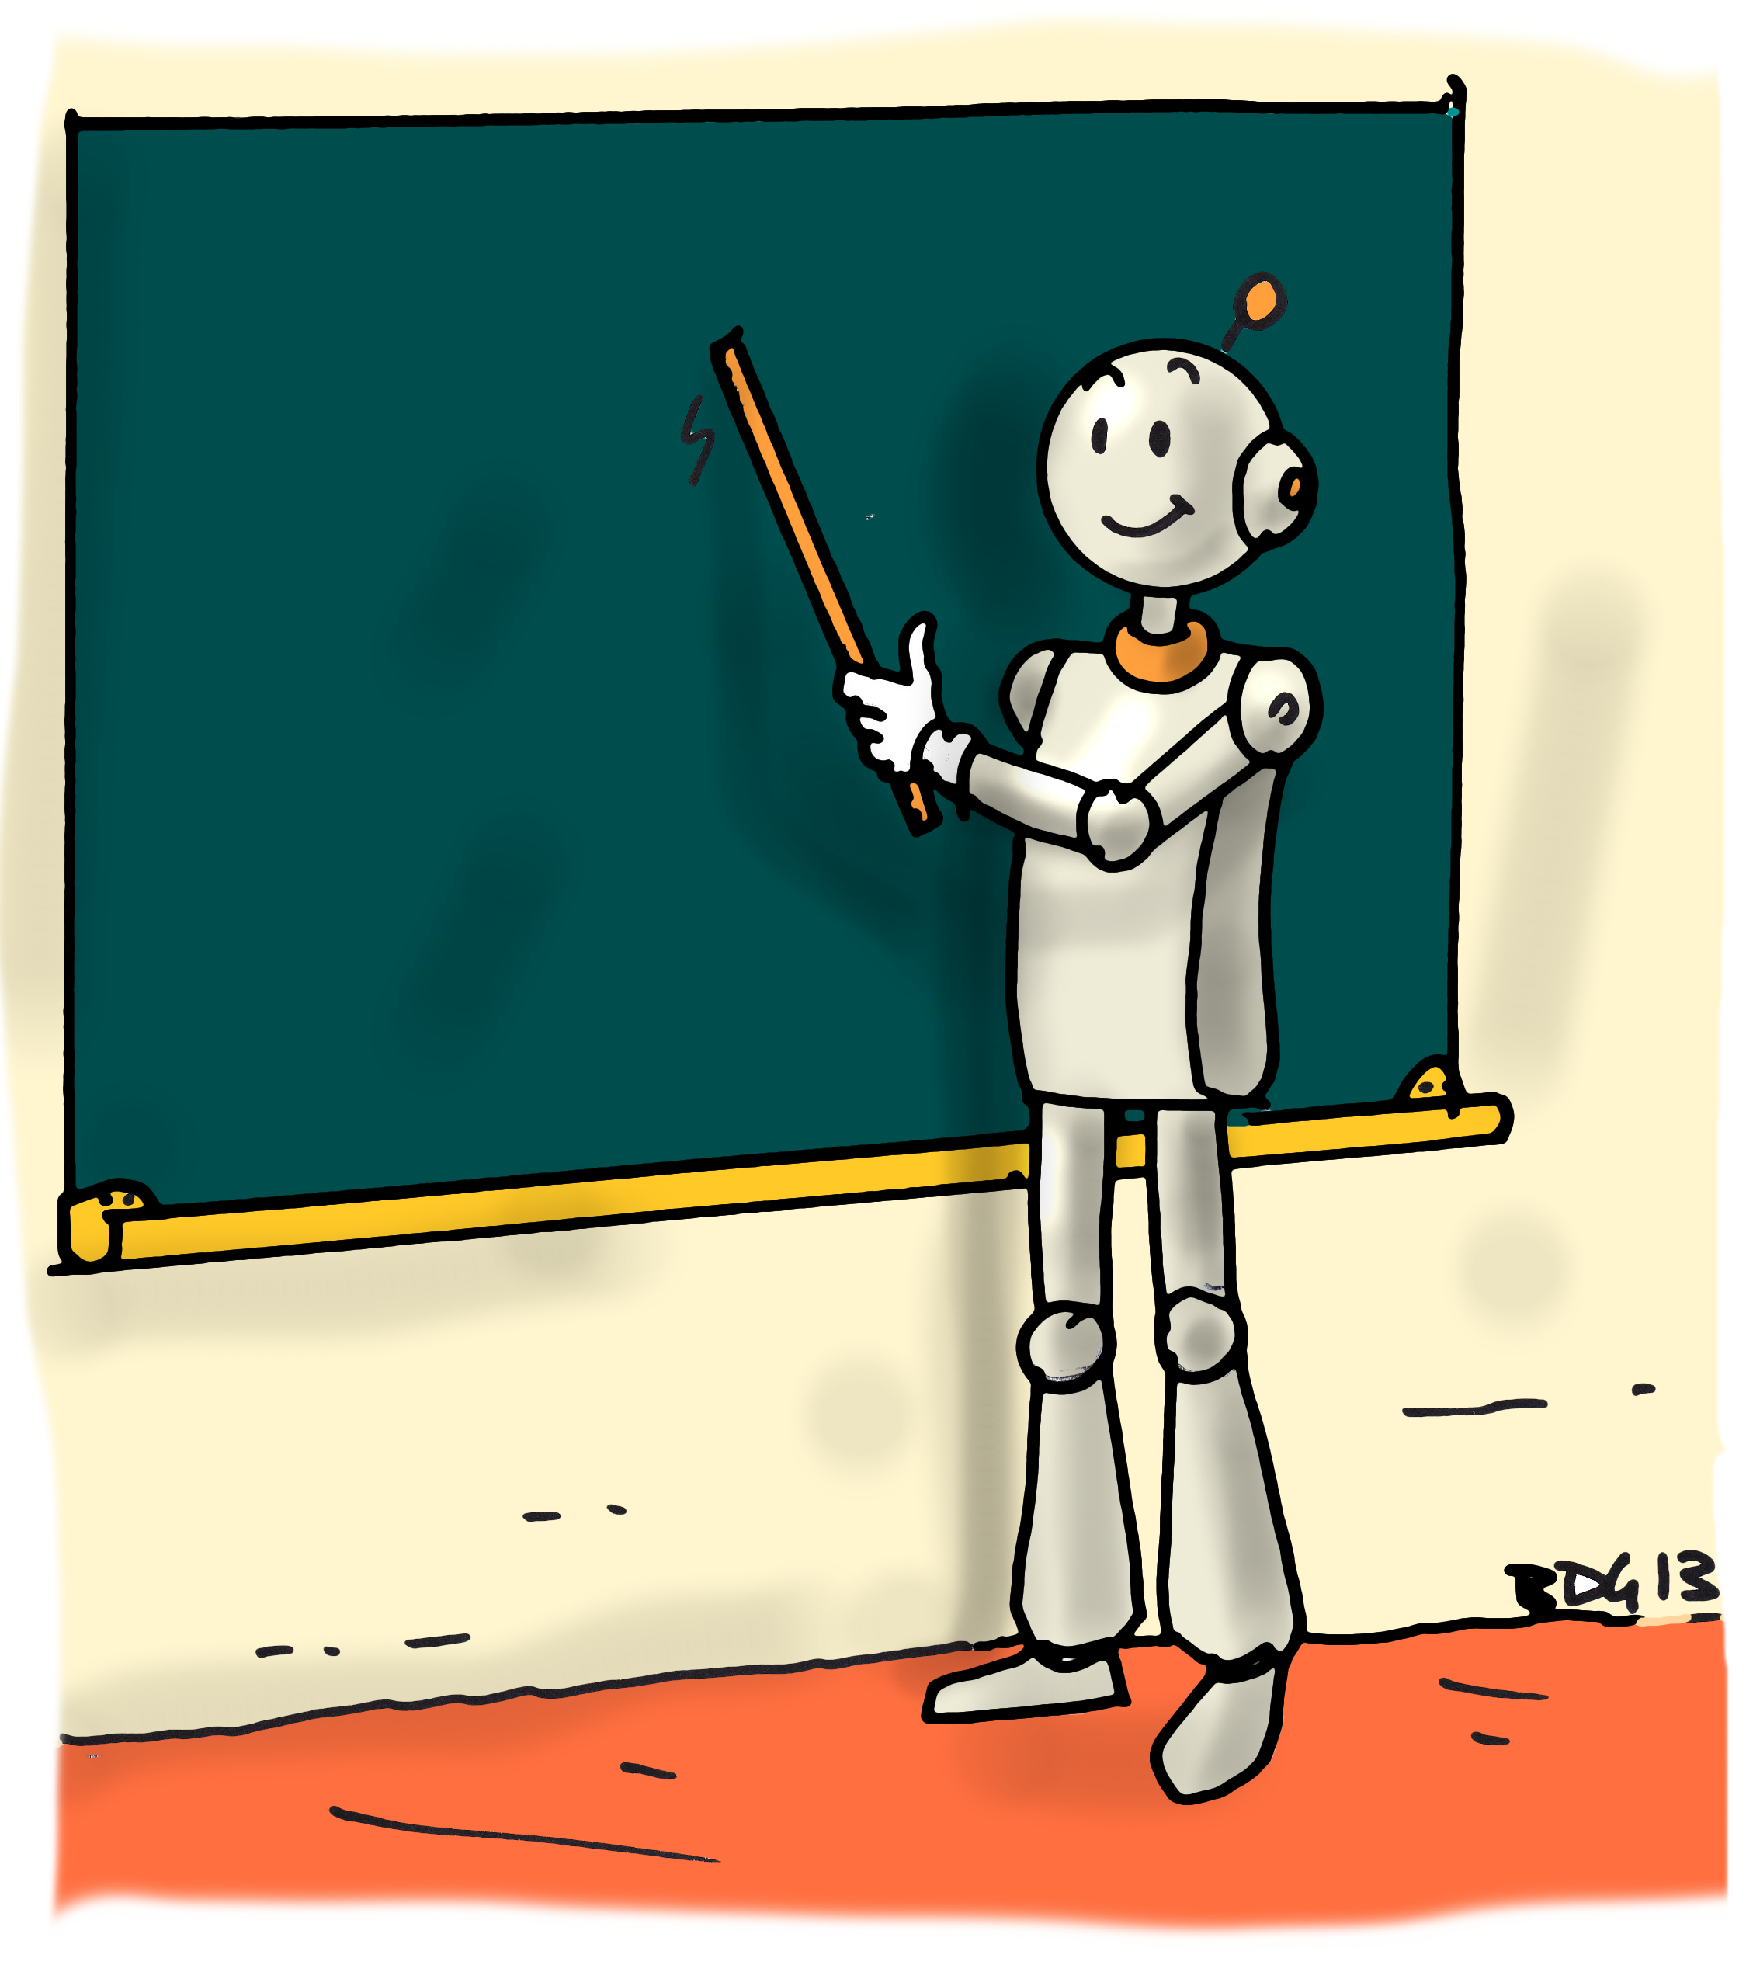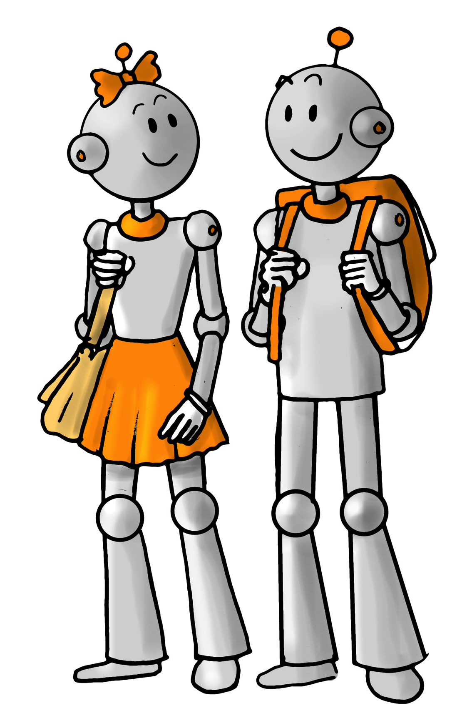

Rallye-lecture « rentrée »

|  |  |  |  |
| --- | --- | --- | --- |
| Lu | Titre des livres | Mon avis | Mes points |
|  | 1. Des petites bêtes à l’école | K y J |  |
|  | 2. La classe de la sorcière | K y J |  |
|  | 3. La maîtresse est foldingue. | K y J |  |
|  | 4. Les vacances de la maîtresse  pas aller à l’école. | K y J |  |
|  | 5. La maîtresse a peur du noir. | K y J |  |
|  | 6. Un ogre à l’école. | K y J |  |
|  | 7. Le secret de la maîtresse | K y J |  |
|  | 8. Le monstre du tableau | K y J |  |
|  | 9. L’école de la jungle | K y J |  |
|  | 10. La classe a disparu. | K y J |  |
|  | Nombre de livres lus | Total des points | |

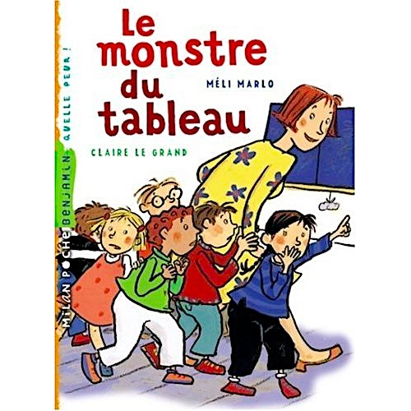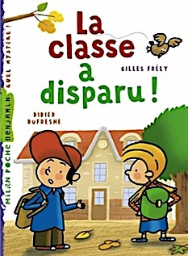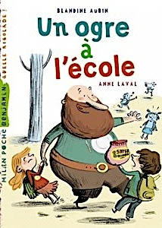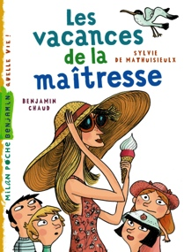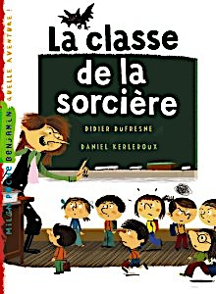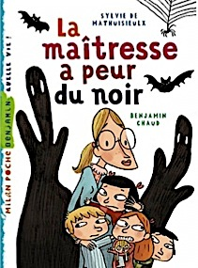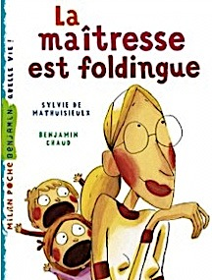

Boutdegomme.fr

Colorie les albums au fur et à mesure de tes lectures.

